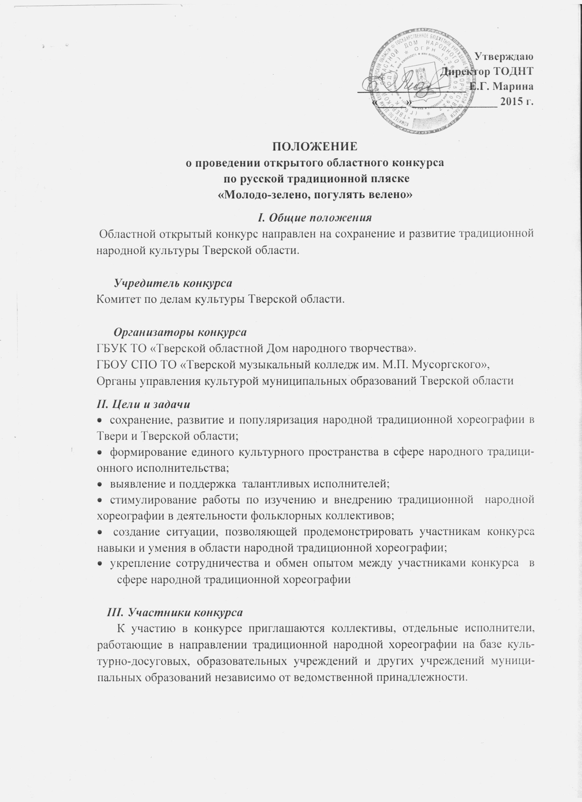

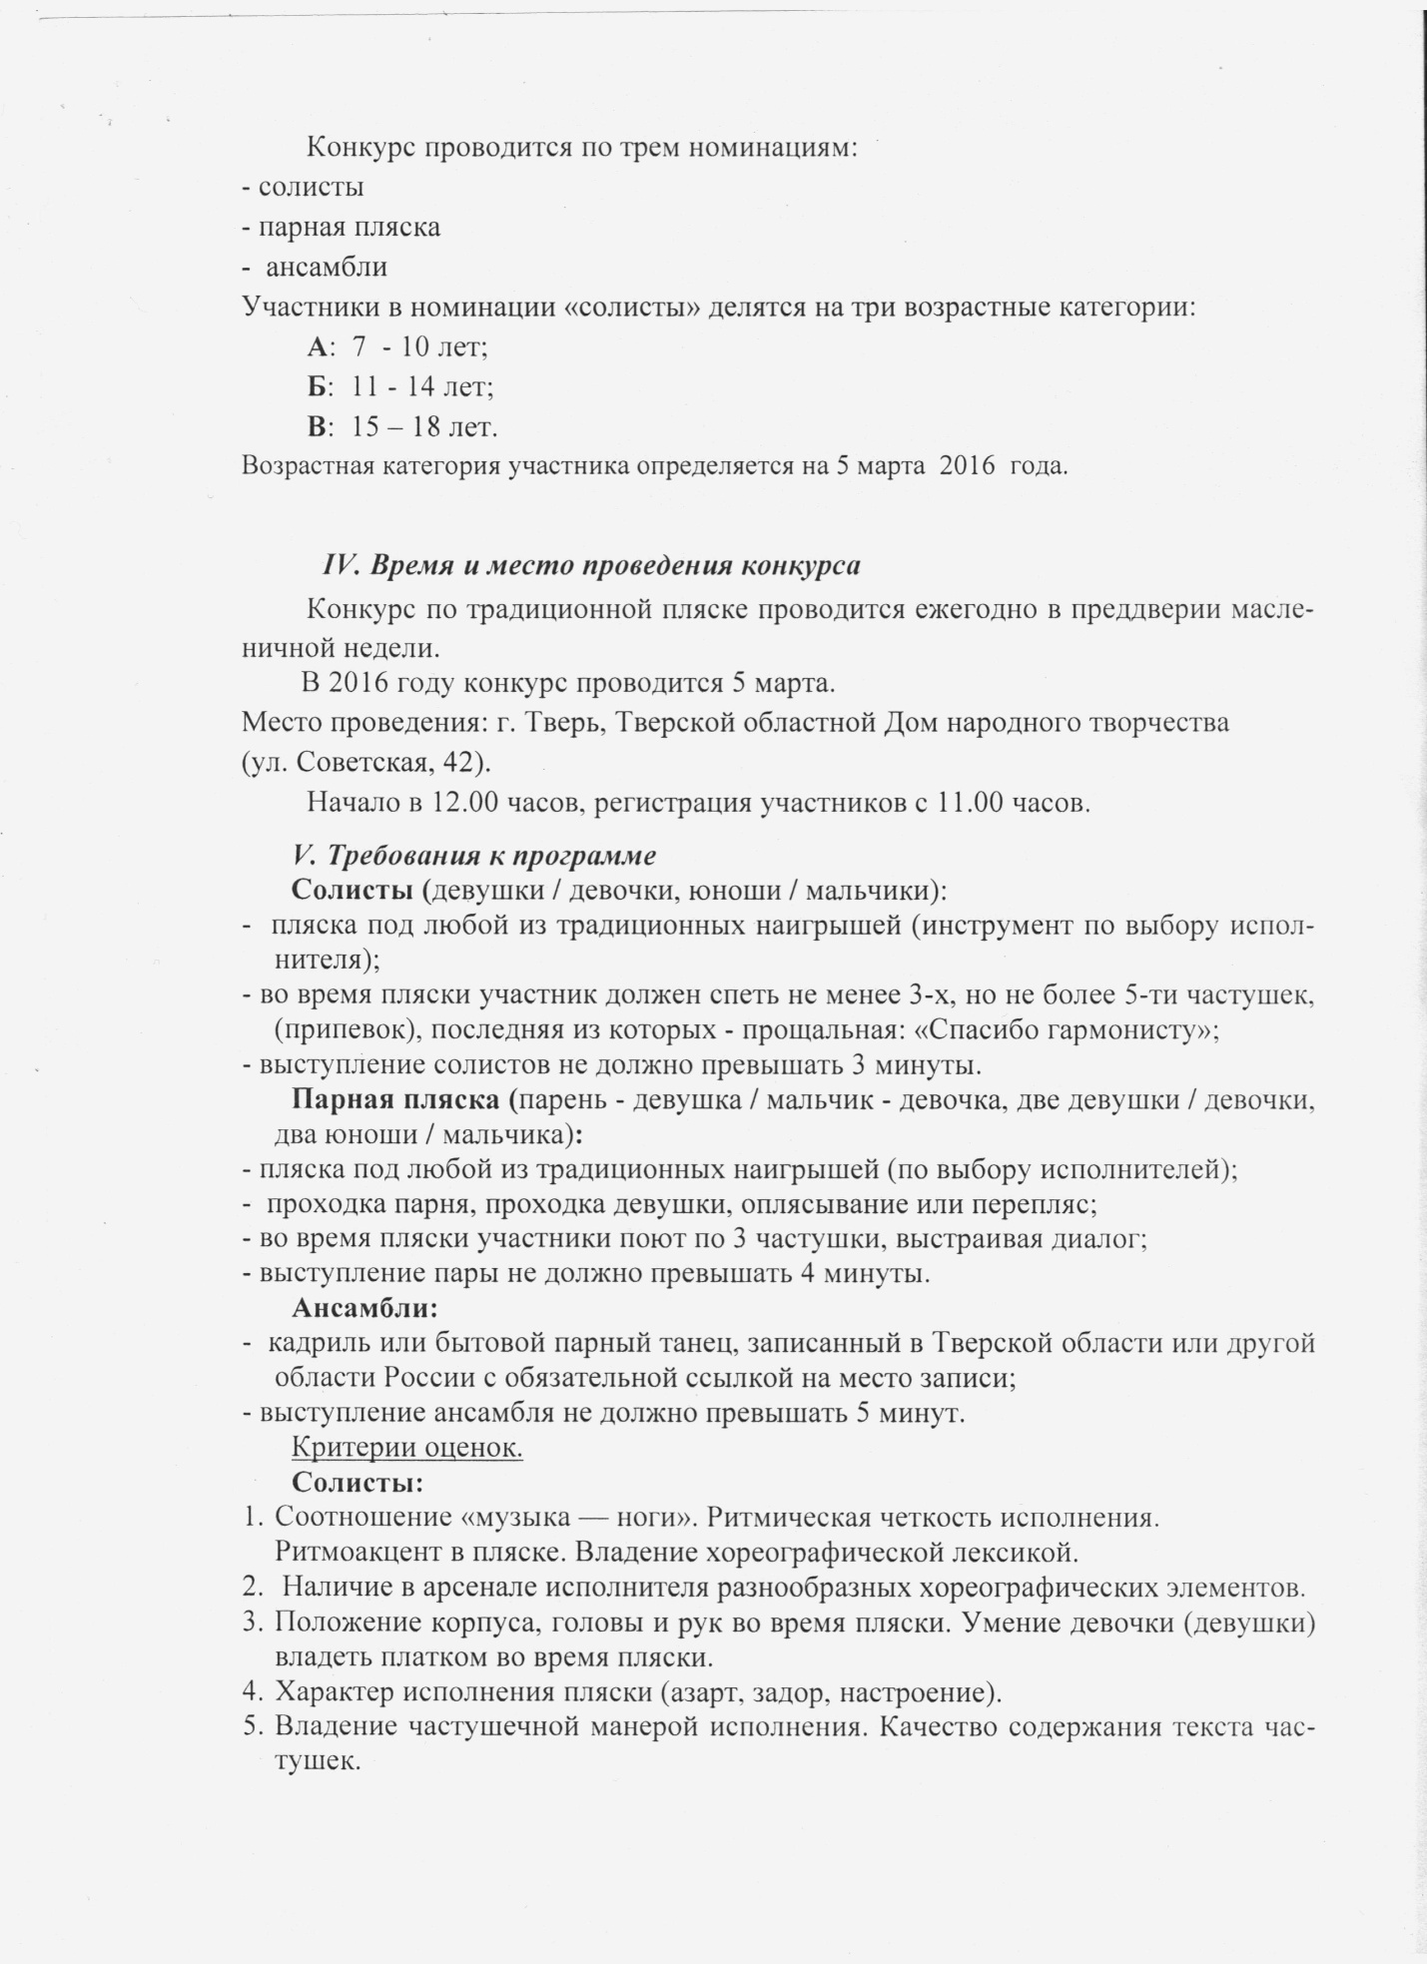

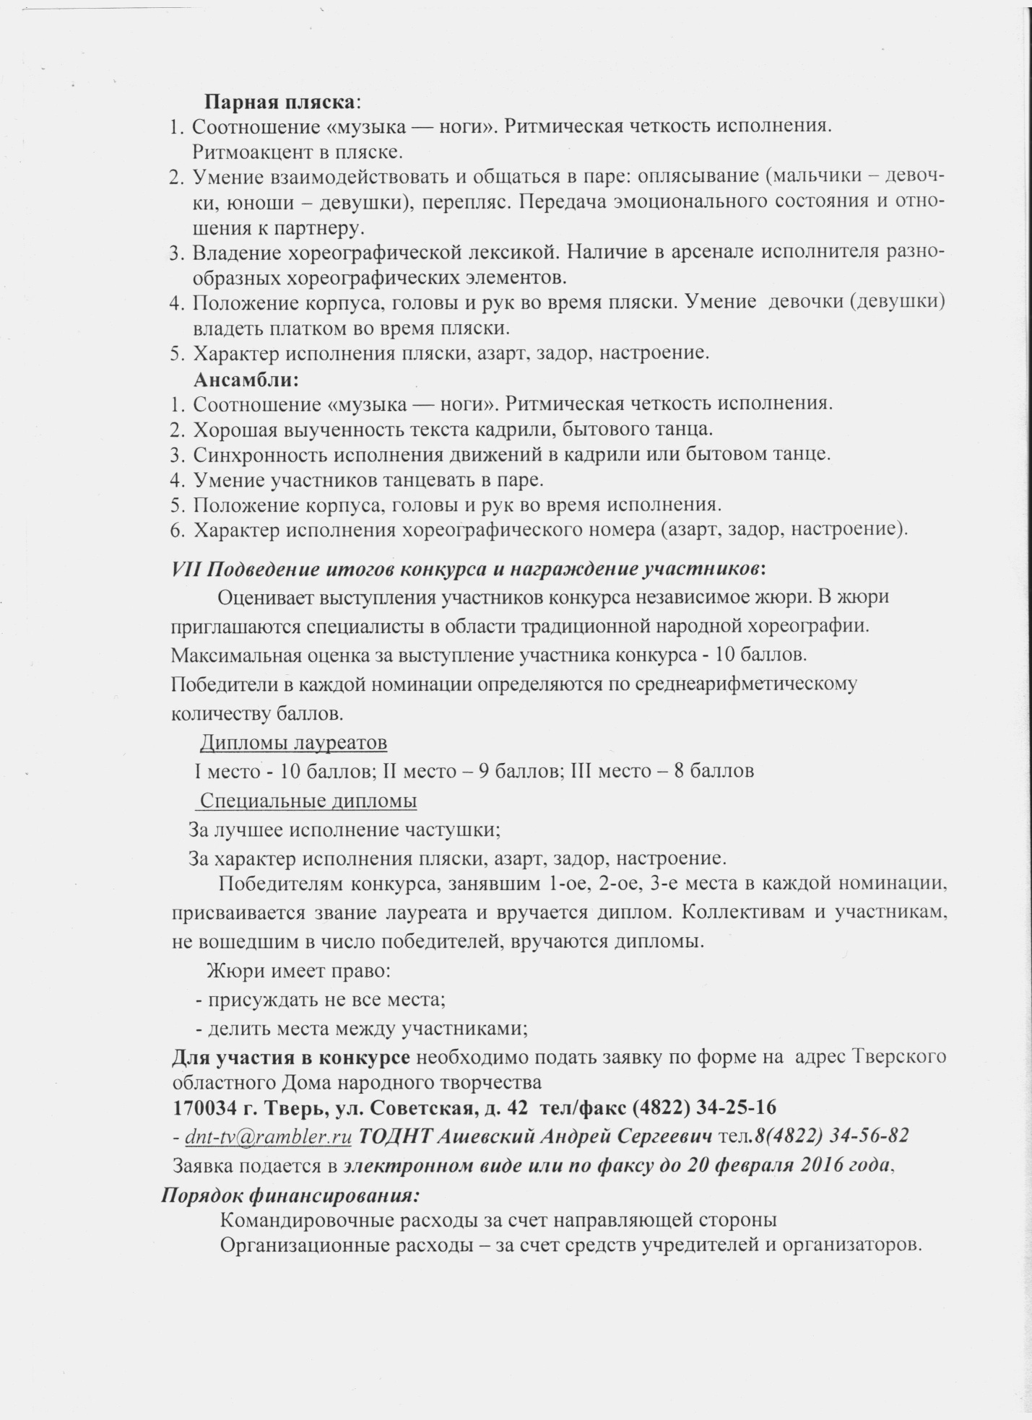

ЗАЯВКА
для участия в открытом областном конкурсе по русской традиционной
пляске
«Молодо-зелено погулять велено»
- ФИО солиста_________________________________________________
название коллектива__________________________________________
- Дата рождения (год, месяц, число)_______________________________
- Полное наименование учебного заведения или учреждения культуры
________________________________________________________________
- Возрастная группа и номинация___________________________________
- Ф.И.О. руководителя (преподавателя) и концертмейстера (полностью)
______________________________________________________________
_________________________________________________________________
- Контактный телефон руководителя коллектива, преподавателя
______________________________________________________________
- Программа выступления с указанием паспортных данных фольклорного произведения.
Название произведения | Место происхождения | Хронометраж

Руководитель направляющей
организации (подпись, печать)

